**Groupe de Ressources Disciplinaires**

**Sciences et Techniques industrielles**

**Technologie**

**Collège**

**Chapitre 1**

**Architecture d’un système pluritechnologique**

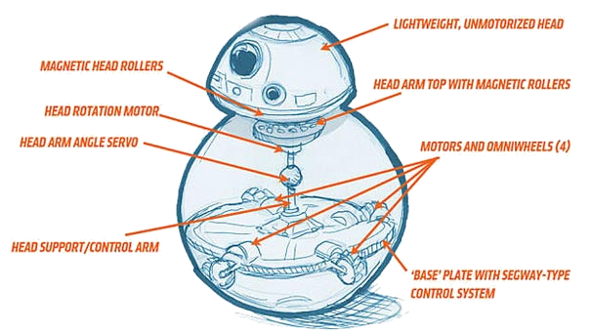

|  |  |
| --- | --- |
|  | 1 Introduction 2  2 Notion de puissance et d’énergie 2  3 Architecture fonctionnelle d’un système pluri-technologique 2  3.1 Architecture générale 2  3.2 Fonctions élémentaires de la chaîne d’énergie 3  3.3 Fonctions élémentaires de la chaine d’information 4  4 Focus sur la chaîne d’information 4  4.1 Nature des informations 4  4.2 Traitement des informations 4  4.3 Communication des informations 4  5 Notion de systèmes embarqués 4 |

# Introduction

Plusieurs approches permettent de décrire la structure d’un système ou d’un ouvrage. On trouve l’approche fonctionnelle, qui permet de présenter les constituants par le biais des fonctions qu’ils remplissent. On rencontre aussi une approche structurelle par « blocs » permettant de visualiser les flux de **M**atière, d’**E**nergie ou d’**I**nformation (MEI) transitant à travers chacun d’entre eux. Enfin, il est possible de présenter un système par le biais d’un logiciel de modélisation multiphysique. Dans ce cas, il sera possible d’effectuer une simulation permettant d’avoir des résultats sur le comportement du système.

|  |
| --- |
| **Définition – Système pluritechnologique:**  Un système pluritechnologique est composé de différents sous-ensembles issus de différentes technologies : électronique, informatique, automatique, mécanique, *etc*. Ces différents sous-ensembles doivent interagir pour assurer un service à l’utilisateur. |

# Notion de puissance et d’énergie

La puissance et l’énergie sont deux grandeurs indépendantes du domaine physique.

La puissance (qui s’exprime en Watt [W]) est le produit d’une grandeur d’effort par une grandeur de flux. La grandeur d’effort est la grandeur nécessaire pour mettre en mouvement un solide (effort ou couple), un fluide (pression), un électron (courant). La grandeur flux est une grandeur qui perdure malgré la suppression de la grandeur d’effort (la vitesse d’un solide peut continuer à évoluer malgré la suppression de l’effort de mise en mouvement).

|  |  |  |  |
| --- | --- | --- | --- |
| **Domaine physique** | **Grandeur d’effort** | **Grandeur de flux** | **Puissance (W)** |
| Électrique | Tension u (Volt [V]) | Courant i (Ampère [A]) |  |
| Mécanique de translation | Force F (Newton [N]) | Vitesse v [m.s-1] |  |
| Mécanique de rotation | Moment d’une force  c [Nm] | Taux de rotation  ω [rad.s-1] |  |
| Hydraulique et pneumatique | Pression  p (Pascal [Pa] | Débit volumique  q [m3.s-1] |  |
| Thermique | Température  T (Kelvin [K] | Flux d’entropie  s [JK-1s-1] |  |

# Architecture fonctionnelle d’un système pluri-technologique

## Architecture générale

Pour décrire l’architecture d’un système pluri-technologique, il est possible d’utiliser la chaîne fonctionnelle définie ci-après.

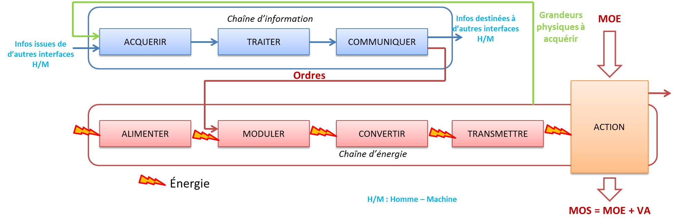

Sur cette représentation, on identifie tout d’abord l’**action** principale réalisée par le système, ainsi que les **matières d’œuvre entrante et sortante**. On définit la matière d’œuvre entrante comme étant ce sur quoi agit le système. On appelle **valeur ajoutée** ce qu’apporte le système à la matière d’œuvre entrante. La matière d’œuvre sortante est donc égale à la somme de la matière d’œuvre entrante et de la valeur ajoutée. c’est-à-dire ce sur quoi agit le système avant et après l’action. On trouve aussi la chaîne d’information par laquelle transite les informations mesurées et traitées par le système, ainsi que la chaîne d’énergie (appelée parfois chaîne de puissance) indiquant la nature des énergies transitant dans le système.

Pour compléter la chaîne fonctionnelle, on utilise des fonctions élémentaires prédéterminées. On cherche alors à savoir quel(s) composant(s) du système permettent de les réaliser. On propose ci-dessous la chaîne fonctionnelle d’un système standard. Cette représentation n’étant pas normalisée, on peut trouver sur d’autres représentations d’autres fonctions (stocker, mémoriser, *etc.*).

Enfin, la nature des liens entre les blocs peuvent être précisés (informations logiques, analogiques ou numériques dans la chaîne d’information et énergies électrique, pneumatique, hydraulique, mécanique de rotation ou de translation, chimique etc. dans la chaîne d’énergie).

|  |
| --- |
| **Exemples**  Chaîne fonctionnelle partielle pour une voiture électrique    Chaîne fonctionnelle pour un robot explorateur |

## Fonctions élémentaires de la chaîne d’énergie

**Alimenter :** les constituants assurant cette fonction permettent d’apporter de l’énergie au système. La solution technologique peut être un réservoir, d’une batterie, de l’alimentation du secteur etc.

**Moduler :** les constituants assurant cette fonction permettent de faire l’interface entre la chaîne d’information et la chaîne d’énergie. En effet, l’énergie qui sera distribuée au système dépend du besoin pour réaliser l’action. Cette fonction peut être réalisée par un hacheur, un distributeur pneumatique, un variateur…

**Convertir** : les constituants assurant cette fonction permettent de modifier la nature de l’énergie. Ainsi, un moteur permet de convertir de l’énergie électrique en énergie mécanique, un vérin permet de convertir de l’énergie hydraulique ou pneumatique en énergie mécanique…

**Transmettre** : les constituants assurant cette fonction permettent de faire transiter l’énergie d’un composant à un autre. Elle permet parfois de modifier la valeur du flux et de l’effort. Les réducteurs, les systèmes poulie-courroie et pignon-crémaillère sont des transmetteurs d’effort.

## Fonctions élémentaires de la chaine d’information

**Acquérir** : les constituants assurant cette fonction permettent de donner des informations sur l’état du système, le déroulement de certaines tâches ou la nature des consignes données. Ce sont généralement des capteurs et des détecteurs qui assurent cette fonction.

**Traiter** : les constituants assurant cette fonction permettent de convertir, amplifier, stocker ou manipuler les informations acquises par les capteurs. En fonction de ces données, le système peut adapter l’action réalisée sur la matière d’œuvre.

**Communiquer** : les constituants assurant cette fonction permettent à la chaîne d’information d’interagir avec la chaîne d’énergie, avec l’homme ou avec d’autres systèmes.

La chaîne fonctionnelle n’étant pas un outil normalisé, il n’y a pas une de liste exhaustive des fonctions élémentaires. Par ailleurs, certaines fonctions peuvent ne pas exister, ou certaines autres peuvent être réaliser par plusieurs composants. Par ailleurs un constituant peut aussi réaliser plusieurs fonctions.

# Focus sur la chaîne d’information

Dans le cadre de l’informatique, on va se focaliser sur la chaîne d’information.

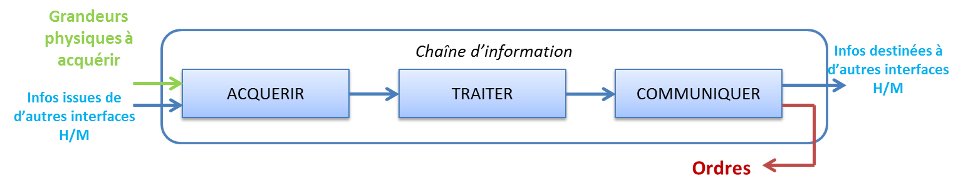

## Nature des informations

On commencera par s’intéresser à la nature des informations transitant dans un système :

* Informations logiques (ou binaires) (0 ou 1);
* Informations numériques : il s’agit d’un type d’informations où une taille fixe de donnée peut être traitée. Les informations sont discrétisées;
* Informations analogique (température, tension) : les informations peuvent prendre des valeurs continues sur un intervalle donné.

Cela nous permettra d’abord définir quels types de données on peut acquérir avec un système (données d’entrées – input) et quels types de données on peut utiliser pour piloter un système (données de sorties – output).

On s’intéressera ensuite à la gestion de ces entrées et de ces sorties sous forme de variables par un logiciel.

## Traitement des informations

Ce chapitre permettra de s’intéresser à la façon dont sont traitées les informations par un système. En effet, lors de cette phase il est possible de :

* Stocker l’information ;
* Traduire l’information ou adapter l’information pour qu’elle soit utilisable par l’utilisateur,
* Modifier et gérer l’information grâce à des algorithmes.

## Communication des informations

Un système moderne est un système qui communique. Ce système peut communiquer avec un ordinateur, un téléphone, une tablette. La nature de la communication peut différer suivant les interfaces disponibles (éthernet, WiFi, Bluetooth).

# Notion de systèmes embarqués

|  |
| --- |
| **Définition – Système embarqué – Partie commande**  Un système embarqué est un système électronique et informatique dont le but est de traiter en temps réel des informations provenant de capteurs ou de la mémoire dans le but de communiquer des informations ou d’envoyer des ordres à la chaîne d’énergie. |

|  |
| --- |
| **Définition – Partie opérative**  On peut définir la partie opérative comme étant les solutions techniques permettant de réaliser les fonctions convertir et transmettre. |

|  |  |  |  |  |  |  |
| --- | --- | --- | --- | --- | --- | --- |
| **Exemples**   |  |  |  | | --- | --- | --- | |  |  |  | | *Attrapeur de bonbons* | *Robotic Arm Edge* | *Lego Mindstorm* | |